MiniPay 需求与架构设计说明书

项目背景与系统范围

项目背景
MiniPay 是面向中小商户和平台运营方的轻量支付产品原型，目标是提供订单创建、支付发起、支付确认、订单状态更新和支付结果查询等基础能力。它不是银行清结算系统，也不直接处理真实资金划拨，而是围绕支付产品中最核心的交易链路建立清晰的业务边界和服务结构。
目前MiniPay 需要解决两个问题：一是让商户能够稳定地创建订单并跟踪支付状态；二是让用户能够完成一次可追踪、可查询、可防重复的支付流程。系统需要具备继续演进为商户通知、风控校验、对账和运营管理能力的空间，但当前文档只展开支撑核心闭环的最小范围。

项目目标
- 建立订单、支付、商户、网关等核心服务边界，使业务状态归属清晰。
- 完成“商户创建订单 -> 用户发起支付 -> 支付确认 -> 订单状态更新 -> 商户查询结果”的主流程设计。
- 支持订单状态快速查询、支付幂等、支付结果事件通知等产品化基础能力。

目标角色
表 1 MiniPay 核心角色说明
角色 | 主要诉求 | 典型操作
用户 | 确认订单信息并完成支付，能够及时看到支付结果。 | 打开支付页、确认金额、提交支付、查看支付结果。
商户 | 创建支付订单，查询订单状态，接收支付结果。 | 创建订单、查询订单列表、查看支付流水、接收支付通知。
平台运营人员 | 查看平台交易情况并处理异常订单。 | 查询订单、查询支付流水、查看商户信息、排查异常。
系统服务 | 在服务之间可靠传递订单、支付和通知事件。 | 订单校验、支付确认、状态更新、缓存刷新、消息投递。

系统边界
系统当前包含：商户基础信息、支付订单创建、模拟支付确认、支付流水记录、订单状态更新、订单与支付结果查询、基础后台查询、订单状态缓存、支付结果事件和基础通知记录。
系统当前不包含：真实银行通道接入、真实资金账户和余额、跨机构清分清算、复杂风控审批、退款仲裁、争议处理、真实财务对账、支付牌照合规认证和跨境结算。上述能力可作为后续产品演进方向，但不纳入本次最小设计范围。

核心业务流程与主要需求

核心业务流程
MiniPay 的核心流程围绕订单和支付流水展开。商户先创建订单，系统生成唯一订单号并进入待支付状态；用户打开支付页面并发起支付；支付服务进行订单存在性、金额、状态和幂等校验；支付确认成功后记录支付流水并发布支付结果事件；订单服务消费支付成功事件并更新订单状态；商户与用户查询订单时优先读取缓存，缓存未命中再回源数据库。核心业务流程如图1所示。
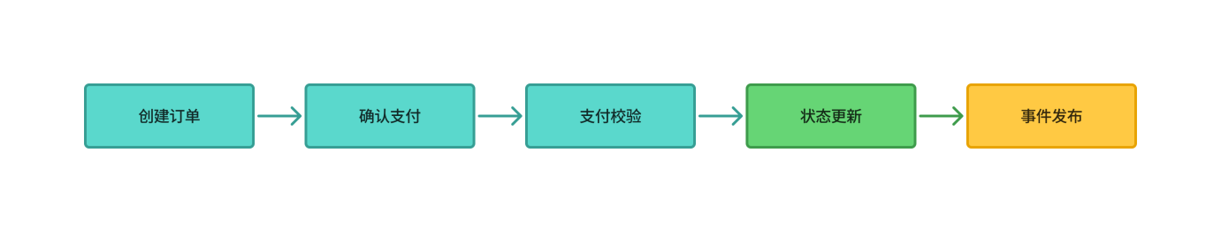
图 1 MiniPay 核心业务流程图

主要功能需求
表 2 功能需求
编号 | 需求说明 | 验收要点
FR-01 | 商户可以创建支付订单，字段包含商户号、商户订单号、商品描述、订单金额和回调地址。 | 生成唯一平台订单号，订单状态为待支付。
FR-02 | 用户可以根据平台订单号打开支付页，查看订单金额、商品信息和有效状态。 | 异常订单禁止支付，并给出明确提示。
FR-03 | 支付服务应在支付前校验订单是否存在、金额是否一致、状态是否支付。 | 校验失败时返回统一错误码。
FR-04 | 系统应支持支付幂等，避免重复点击或网络重试产生多笔成功支付。 | 同一请求返回既有结果或明确拒绝。
FR-05 | 支付成功后记录支付流水，并通过支付结果事件驱动订单状态更新。 | 流水号唯一。
FR-06 | 商户可以查询订单列表、订单状态和支付流水。 | 支持订单号、商户号、状态和时间范围筛选。
FR-07 | 通知服务记录商户通知结果，并支持失败重试。 | 通知失败不影响支付流水落库。
FR-08 | 平台运营人员可以查询订单、支付流水、事件和通知记录。 | 用于异常排查，不承载交易写入链路。

非功能需求
表 3 非功能需求
编号 | 需求说明
NFR-01 | 可用性。订单创建、支付确认和支付结果查询应具备明确错误返回；下游通知异常、缓存异常不应影响核心支付流水落库。
NFR-02 | 可维护性。订单、支付、商户、通知等职责边界清晰，核心表结构和状态流转需要沉淀为设计文档。
NFR-03 | 可部署性。系统应支持容器化部署，数据库、缓存和消息队列等依赖通过统一编排启动，但数据库结构迁移应在应用启动前独立完成。

关键场景与验收标准
表 4 关键场景与验收标准
场景 | 前置条件 | 验收标准
商户创建订单 | 商户信息有效，订单金额合法。 | 系统生成唯一平台订单号，订单状态为待支付，并可通过订单号查询。
用户完成支付 | 订单存在、未支付、金额一致。 | 支付服务生成成功支付流水，订单状态最终变为已支付，查询结果一致。
重复支付拦截 | 订单已支付，且存在同一请求重复提交。 | 系统返回已有支付结果，重复成功支付请求被拒绝，不新增第二笔成功流水。
支付结果查询 | 订单已创建，状态为待支付、支付处理中、已支付。 | 系统优先返回缓存中的近期订单状态，缓存未命中时回源数据库并刷新缓存。

系统结构与模块划分

架构选择
本项目采用轻量微服务架构。因为订单、支付、商户和通知的状态归属不同，拆分后可以降低职责混杂带来的维护成本。MVP 阶段保留必要服务边界，后续可以根据访问量和功能复杂度逐步扩展风控、对账和运营分析能力。

系统结构
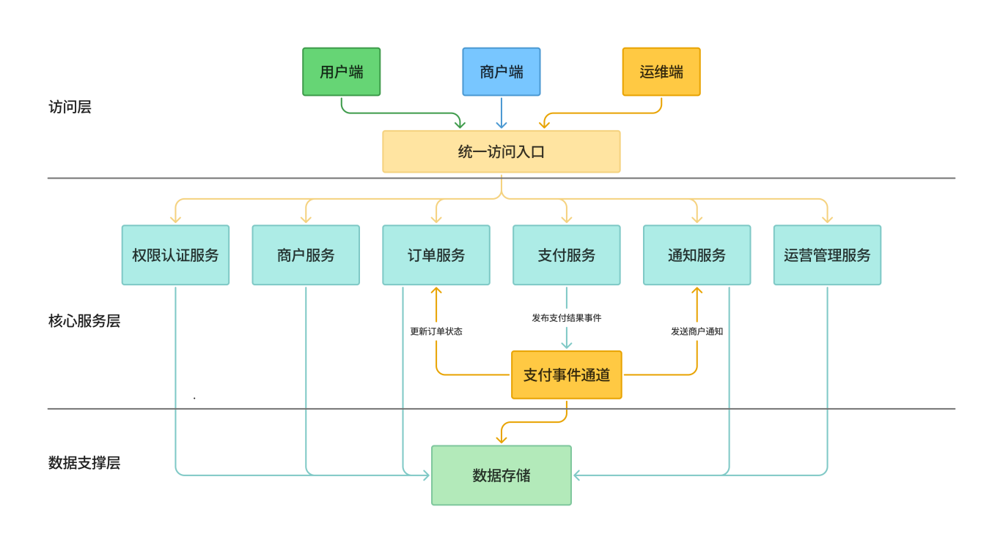
图 2 MiniPay 系统结构图

服务职责
表 5 服务职责划分
服务/模块 | 核心职责
gateway-service | 统一 API 入口、路由、基础鉴权扩展、统一错误返回。
auth-service | 登录、注册、密码校验、Token 签发/刷新、角色权限管理、商户/运营端身份体系
order-service | 订单创建、订单状态机、订单查询、订单状态缓存刷新。
payment-service | 支付前校验、支付流水记录、幂等控制、支付结果事件发布。
merchant-service | 商户资料、商户订单视图、商户支付结果查询。
notify-service | 商户通知、通知重试和通知记录。
admin-service | 运营后台查询、异常排查和基础统计。

关键调用关系
创建订单链路：客户端 -> gateway-service -> order-service -> 数据库。该链路以订单服务为订单状态的权威来源。
发起支付链路：客户端 -> gateway-service -> payment-service -> order-service。支付服务先同步校验订单和金额，再写入支付流水。
支付结果链路：payment-service -> Message Queue -> order-service/notify-service。支付成功后通过事件驱动订单状态更新和商户通知，使支付请求不被通知、缓存刷新等后置动作阻塞。
查询链路：客户端、商户 -> gateway-service -> merchant-service 与 order-service -> 数据库。

架构权衡
单体应用实现成本低，但订单、支付和商户逻辑容易耦合，后续加入幂等、通知和查询缓存时维护成本会上升。轻量微服务增加了服务通信和部署复杂度，但更适合支付产品中状态归属清晰、服务可独立演进的要求。
同步调用适合支付前的强校验，例如订单是否存在、金额是否一致；消息队列适合支付后的结果通知、订单状态异步更新和商户通知。两者不是替代关系，而是分别服务于“立即得到结果”和“后置动作解耦”。

